**LAPORAN**

**“Langkah Pratikum IV Logika Informatika”**

Diajukan untuk memenuhi salah satu tugas Mata Kuliah Pratikum Logika Informatika



Disusun Oleh:

Mohammad Farid Hendianto 2200018401

**UNIVERSITAS AHMAD DAHLAN**

**FAKULTAS TEKNOLOGI INDUSTRI**

**PROGRAM STUDI INFORMATIKA**

**TAHUN 2022**

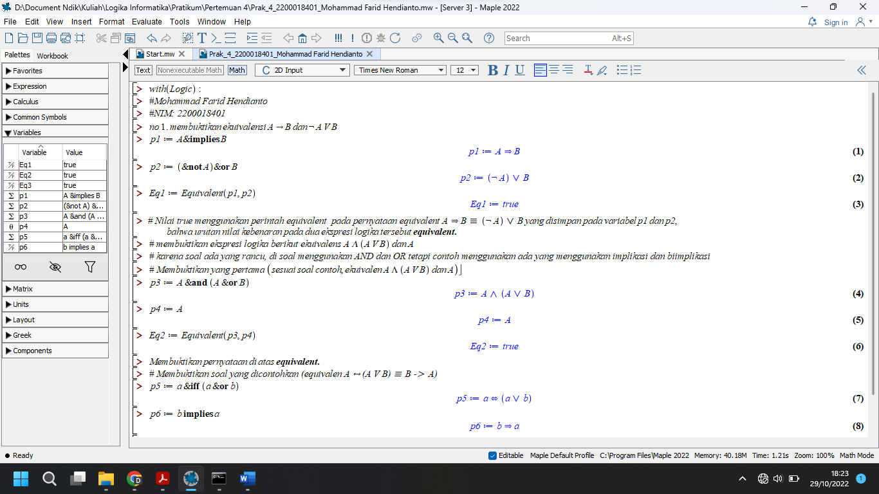

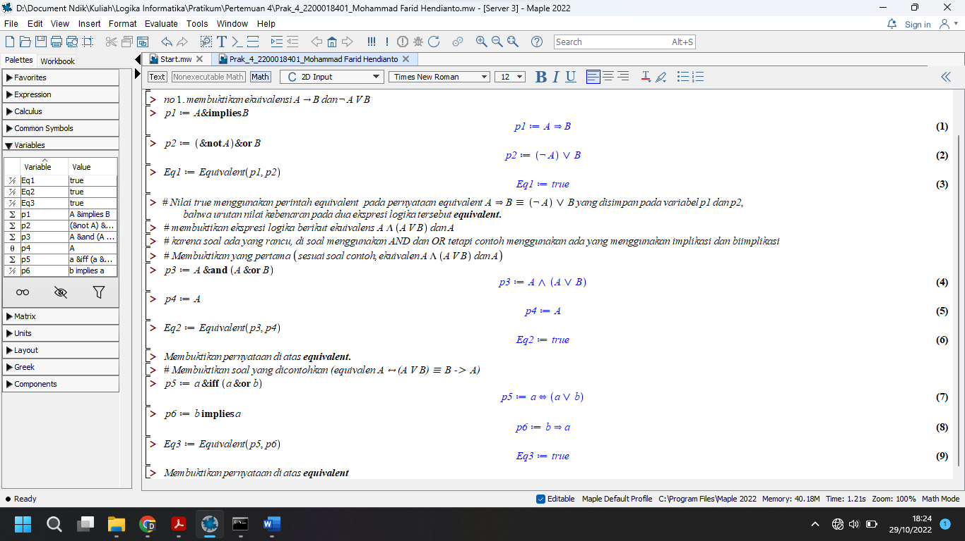

Untuk melihat file pratikum ke-4, Anda dapat klik link di bawah:

[Prak_4_2200018401_Mohammad Farid Hendianto.mw](https://drive.google.com/file/d/1IIwetoayOBajBK_swvlvR8yU61RKQvJ3/view?usp=share_link)